**重庆市彭水县大垭乡**

**产 业 指 导 组 工 作 简 报**

第10期

第17产业指导组 2021年7月6日

# 产业指导组完善灵芝自动化控制建设

根据当地种植示范户在设备使用过程中遇到实际问题，7月6日，第17产业指导组申杰、周俊深入灵芝种植示范点对灵芝自动化控制设备进行调试。

本次在大垭建设的灵芝示范点，将“灵芝药材全流程溯源系统V1.0”进行了推广应用，期间使用了很多自动化、智能化设备，经过近一个月的使用，也暴露出了一些使用中存在问题，本次走访的重点，就是对这些设备根据种植地的实际情况进行调试安装，并对农户进行现场培训，让农户能够更好的掌握设备的使用和维护方法，通过本次走访，大垭乡的两个灵芝种植示范点在灵芝日常管护过程已经能够实现自动化控制，降低了劳动强度、极大的节约了劳动力。目前，大垭乡种植的灵芝长势良好。

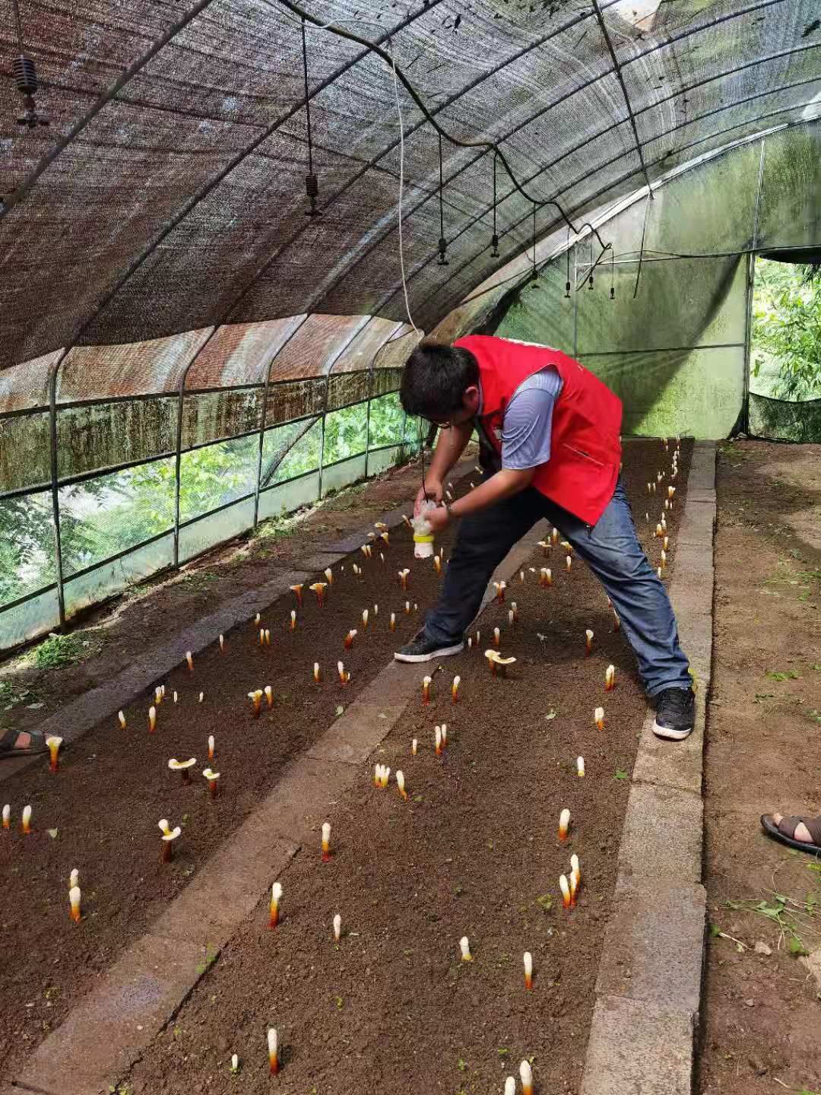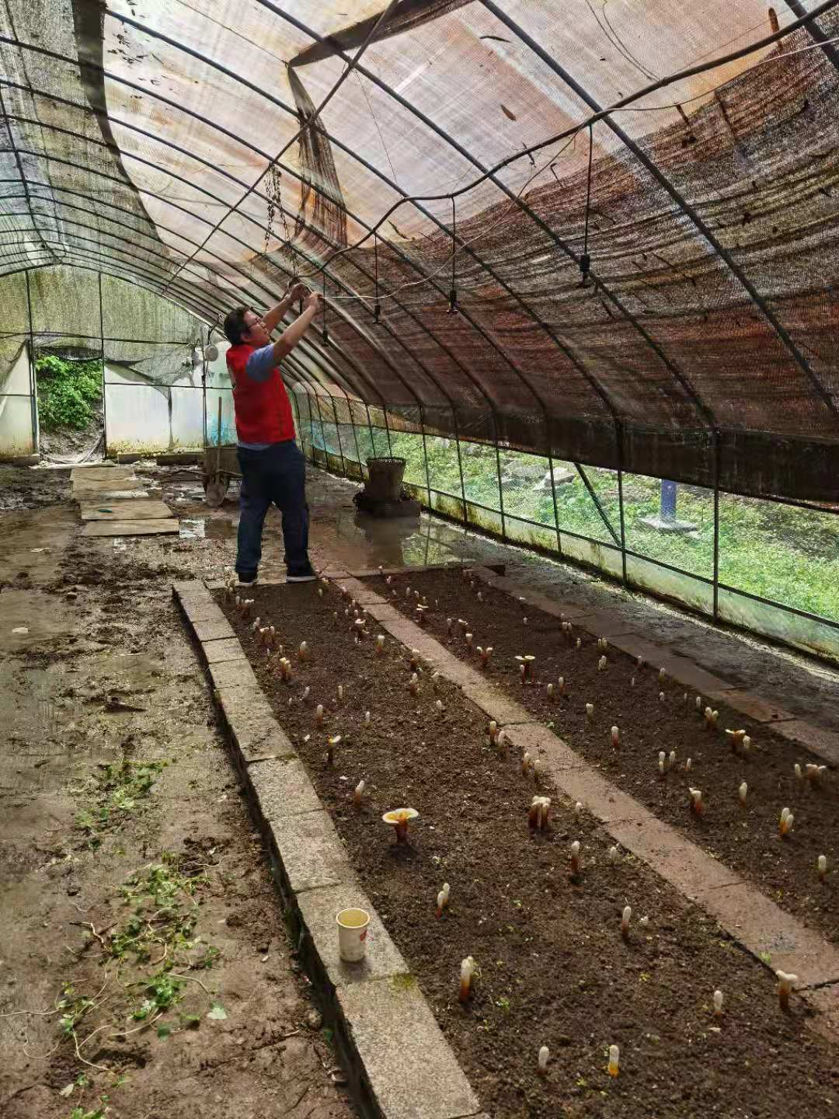

|  |
| --- |
| **报：**陆克华副市长、李明清副市长。  岳顺（市政府副秘书长）、游贤勇（市政府副秘书长）  钱建超（彭水县委书记）、石强（彭水县县长）。  **送：**市科技局、市农业农村委、市乡村振兴局。 |
| 第17产业指导组 2021年7月6日印发 |